ПРЕДВЫБОРНАЯ ПРОГРАММА КАНДИДАТА В ДЕПУТАТЫ ГОРОДОКСКОГО РАЙОННОГО СОВЕТА ДЕПУТАТОВ ПО ПАЛЬМИНСКОМУ ЦЕНТРАЛЬНОМУ ИЗБИРАТЕЛЬНОМУ ОКРУГУ №25
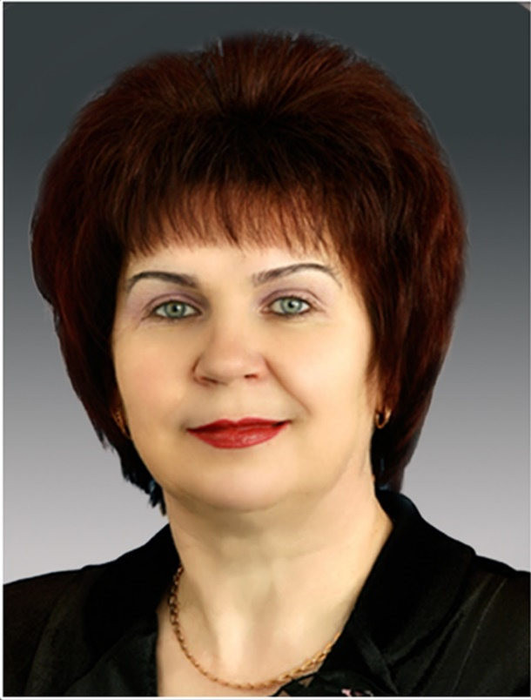 | ФИЛИМОНОВА ТАТЬЯНА НИКОЛАЕВНА  Родилась 29 января 1965 года в деревне Лаптевка Городокского района Витебской области, белоруска.  Образование высшее. В 1987 году окончила Витебский  государственный педагогический институт имени С.М. Кирова по специальности «Биология и химия».  Трудовую деятельность начинала в 1987 году в Пальминской средней школе воспитателем группы продленного дня, затем учителем химии.  С 2005 года по настоящее время работает в должности директора государственного учреждения образования «Пальминская средняя школа имени Н.И.Аверченко».  Является членом Белорусской партии «Белая Русь».  Проживает в агрогородке Пальминка Городокского района.  Не замужем. Имеет двух взрослых детей.
УВАЖАЕМЫЕ ИЗБИРАТЕЛИ!
Искренне благодарю вас за оказанное мне доверие, за вашу поддержку в выдвижении кандидатом в депутаты. Как учитель, я знаю, что одна из важнейших тем для нас — образование и здоровье молодого поколения. Пропаганда здорового образа жизни, вовлечение детей в занятия спортом, патриотическое воспитание подрастающего поколения — реальная необходимость настоящего времени. Спорт в нашей жизни должен стать массовым. Я буду отстаивать интересы избирателей при составлении всех программ, направленных на развитие спортивной инфраструктуры округа.
Будущее государства зависит от того, насколько быстро включится молодежь в основные процессы жизнедеятельности. Очень важно содействовать закреплению молодых специалистов на первом рабочем месте через создание условий для совершенствования профессиональной деятельности, карьерного роста, доступности жилья и отдыха.
Я буду поддерживать развитие программ по поддержке семейного благополучия. Крепкие и счастливые семьи — главная сила и опора нашего общества.
Совершенствование материально-технической базы учреждений здравоохранения — первостепенная задача, требующая пристального внимания. Для жителей сельской местности должна быть возможность быстро и качественно получать квалифицированную медицинскую помощь.
Серьезные проблемы для нашего округа — благоустройство территорий и дорог, вопросы водоснабжения и качества воды. В связи с этим буду содействовать решению вопросов, связанных с реализацией программы “Чистая вода”.
Уважаемые избиратели! У нас общие представления о будущем страны, общие планы. Мы едины в самом главном: мы хотим счастья и мира нашей стране, и мы ее любим. И все хорошие дела мы должны делать по зову сердца!
Я буду честно и добросовестно представлять интересы жителей избирательного округа. Ни одно ваше обращение не останется без должного внимания.

